1. java中有几种类型的流？JDK为每种类型的流提供了一些抽象类以供继承，请说出他们分别是哪些类？
2. 从磁盘读取一个文件到内存中，再打印到控制台

3、模拟用户登录：

准备一个user.txt，里边添加一些测试数据

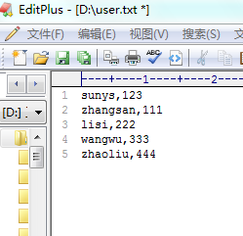

从控制台模拟输入用户名和密码，如果输入的用户名和密码在文本文档中存在则输出登录成功，如果不存在则输出用户名或密码错误。

4、模拟用户修改密码，让用户输入用户名，去文本文件中匹配是否有该用户名，如果不存在则输出用户名错误，如果存在则可以修改密码，首先要先输入原密码，如果原密码不正确则输出密码错误，如果密码正确则可以输入新密码，完成真正的密码修改。